Лабораторная работа № 10.
Виджет StatelessWidget и маршрутизация в приложении.

Лабораторное (практическое) занятие рассчитано на 4 часа.
Формируемые компетенции: ОК 1 - 9, ПК 1.1 - 1.6.
Цель: изучить среду быстрой разработки приложений IntelliJ IDEA. Научится разрабатывать приложения на языке Dart и Flutter.
Методическое и техническое обеспечение: Компьютер, IntelliJ IDEA, компилятор языка Dart.

Теоретические сведения
1. StatelessWidget

Как правило, при создании приложения новые виджеты обычно определяются как подклассы либо класса StatelessWidget, либо класса StatefulWidget.
Виджеты бывают двух видов: stateful (имеют состояние) и stateless (не имеют состояния).

Виджеты, которые не имеют состояния, (stateless) в процессе работы приложения не изменяют своих свойств. Такие виджеты не имеют состояния. Они могут изменяться лишь посредством внешних событий, которые возникают на родительских виджетах-контейнерах. И класс StatelessWidget как раз представляет данный тип виджетов.
Виджеты, которые хранят состояние, (stateful) в процессе работы приложения могут изменять свои свойства динамически. Состояние хранится в виде объекта класса State. И класс StatefulWidget представляет виджеты, которые могут хранить состояние.
Вначале рассмотрим, как можно работать с классом StatelessWidget.
Этот класс подходит для создания виджетов, которые не хранят состояние. При создании своего подкласса необходимо переопределить метод build(). Этот метод используется для построения интерфейса и вызывается обычно в трех ситуациях:
- когда виджет в первый раз добавляется в дерево виджетов, которое описывает пользовательский интерфейс;
- когда контейнер, в котором расположен подкласс StatelessWidget, меняет конфигурацию подкласса StatelessWidget;
- когда меняется объект InheritedWidget, от которого зависит подкласс StatelessWidget.

Если контейнер часто меняет конфигурацию вложенного StatelessWidget, соответственно метод build() будет вызываться также часто. И в этой ситуации возможно потребуется оптимизировать вызов этого метода. Для этого можно минимизировать количество виджетов, которые создаются в методе build(). Еще одна техника в использовании оператора const при определении виджетов, насколько это возможно, а также в определении для виджетов константного конструктора.
Определение простейшего подкласса StatelessWidget:

class MyWidget extends StatelessWidget{

const MyWidget({super.key});

@override
Widget build(BuildContext context) {
return Container( color: Colors.white, );
}
}
Для автоматического создания данного класса в IDEA необходимо написать stless.

В качестве параметра в метод build() передается объект BuildContext, который содержит информацию о контексте виджета. Метод build() должен возвращать другой виджет. В данном случае он возвращает виджет Container. Создадим и используем простейший виджет:

void main() {
runApp(MyStatelessWidget());
}

class MyStatelessWidget extends StatelessWidget{

const MyStatelessWidget({ Key key }) : super(key: key);

@override
Widget build(BuildContext context) {
return Container(
color: Colors.white,
padding: EdgeInsets.only(top:40),
child: const Text(
"Hello Flutter from METANIT.COM",
style: TextStyle(fontSize: 22, color: Colors.lightBlue),
textAlign: TextAlign.center,
textDirection: TextDirection.ltr,
),
);
}
}

Определение конструкторов и передача данных

Выше определенный конструктор фактически повторяет конструктор базового класса StatelessWidget. Однако можно определить и другие конструкторы при необходимости. Обычно конструкторы применяются для передачи в виджет извне некоторых данных. Например:

void main() {
runApp(Container(
color: Colors.white,
padding: EdgeInsets.only(top:40),
child: const MyStatelessWidget(myText: "Flutter", myColor: Colors.redAccent),
));
}
class MyStatelessWidget extends StatelessWidget{
final String myText;
final Color myColor;
const MyStatelessWidget({super.key, this.myText, this.myColor });

@override
Widget build(BuildContext context) {
return Text(
myText,
style: TextStyle(fontSize: 22, color: myColor),
textAlign: TextAlign.center,
textDirection: TextDirection.ltr,
);
}
}

2. Class Navigator, навигация и маршрутизация в приложении

Большинство приложений содержат несколько экранов для отображения различных типов информации. Например, в приложении может быть экран, на котором отображаются продукты. Когда пользователь нажимает на изображение продукта, на новом экране отображаются подробные сведения о продукте.

В Flutter экраны и страницы называются маршрутами. Оставшаяся часть этого рецепта относится к маршрутам.

В Android маршрут эквивалентен Activity. В iOS маршрут эквивалентен ViewController. В Flutter маршрут - это просто виджет. Для переключения между окнами или виджетами в Flutter используется класс Navigator.
Navigator – виджет-класс, позволяющий управлять стеком дочерних виджетов, т.е. открывать, закрывать и переключать окна или страницы. Когда используется MaterialApp, то экземпляр класса Navigator уже создан.
Для управления стеком виджетов используется:
- Navigator.push;
- Navigator.pushNamed;
- Navigator.pop;
- и другие.
Для работы требуется два маршрута (страницы, экран). Каждая страница приложения должна содержит одну кнопку для перехода. Нажатие кнопки на первой странице приводит переход ко второй странице. Нажатие кнопки на второй странице возвращает к первой странице.

class FirstRoute extends StatelessWidget {
const FirstRoute({super.key});

@override
Widget build(BuildContext context) {
return Scaffold(
appBar: AppBar(
title: const Text('First Route'),
),
body: Center(
child: ElevatedButton(
child: const Text('Open route'),
onPressed: () {
// Navigate to second route when tapped.
},
),
),
);
}
}

class SecondRoute extends StatelessWidget {
const SecondRoute({super.key});

@override
Widget build(BuildContext context) {
return Scaffold(
appBar: AppBar(
title: const Text('Second Route'),
),
body: Center(
child: ElevatedButton(
onPressed: () {
// Navigate back to first route when tapped.
},
child: const Text('Go back!'),
),
),
);
}
}

Открытие нового окна

Чтобы переключиться на новый маршрут, используйте метод Navigator.push(). Метод push() добавляет маршрут в стек маршрутов, управляемых навигатором. Откуда берется маршрут? Можно создать свой собственный маршрут с использованием MaterialPageRoute, что полезно, поскольку он переходит к новому маршруту с помощью анимации, зависящей от платформы.

В виджетe FirstRoute необходимо обработать вызов onPressed() виджета ElevatedButton:

ElevatedButton(
onPressed: () {
Navigator.push(
context,
MaterialPageRoute(builder: (context) => const SecondRoute()),
);
}
)

Класс MaterialPageRoute позволяет открыть полноэкранное окно с эффектом присущим для вашей мобильной системы, это простой и удобный способ. Можно воспользоваться другим виджетом PageRouteBuilder, он более сложный по конструкции

Переход к предыдущему окну
Как закрыть второй маршрут и вернуться к первому? С помощью метода Navigator.pop(). Метод pop() удаляет текущий маршрут из стека маршрутов, управляемых навигатором.
Чтобы реализовать возврат к исходному маршруту, обновите вызов onPressed() в виджете SecondRoute:

ElevatedButton(
onPressed: () {
Navigator.pop(context);
}
)

В виджете AppBar кнопка возврата добавляется автоматически при использовании Navigator.push(), так же автоматически обрабатывается событие системной кнопки «Назад» (Back), как показано на рисунке 1.

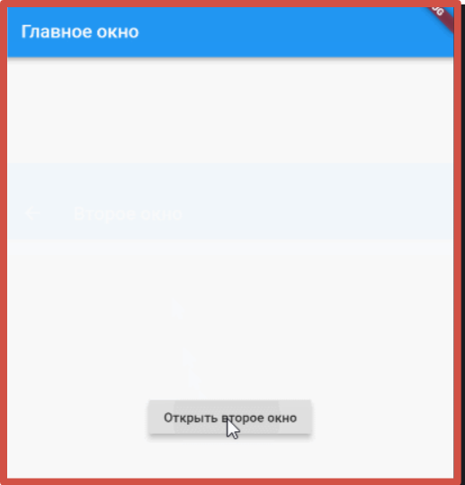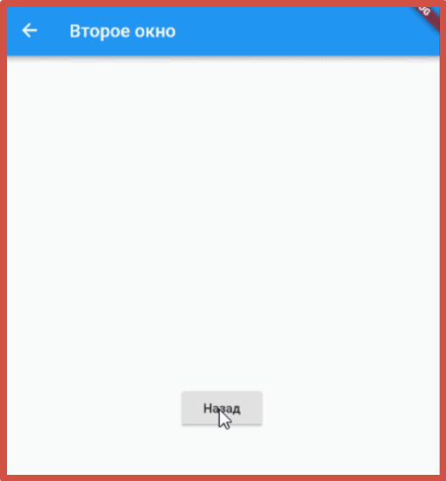
Рисунок 1 – Пример созданных страниц

Минус такого подхода в том, что в большом приложении с большим количеством классов и виджетов, управлять такой структурой будет очень сложно. В каждый файл, где будет использовать тот или иной виджет «окна» придется подключать его через import, и в случае замены на другой производить переименование виджета во всем проекте.

Использование именованных маршрутов для навигации

Для того чтобы избавиться от вышеуказанных проблем нужно использовать именованные маршруты навигации. Имена маршрутов принято использовать как пути в директориях: '/', '/secondPage', '/secondPage/settigs', и т.п.
Маршрут главного окна по умолчанию: '/'.
Ранее, для указания главного маршрут необходимо было указать виджит через параметр home - тем самым задавали маршрут '/'.
Чтобы задать именованные маршруты, необходимо в виджете MaterialApp в параметре routes, объявить следующие пути:

routes: {
'/':(BuildContext context) => FirstRoute(),
'/second':(BuildContext context) => SecondRoute()
},

Теперь параметр home со значением FirstRoute() – можно удалить.

Для указания стартового маршрута, маршрута по умолчанию, который будет открываться при запуске приложения необходимо воспользоваться параметром initialRoute виджета MaterialApp, к примеру: initialRoute: '/'. Если необходимо, чтобы приложение стартовало с другого маршрута, то initialRoute: '/second'.

Для открытия окна по маршруту необходимо использовать Navigator.pushNamed.
Произведите замену кода открытия окна с использованием именованного маршрута:
Программный код виджета ElevatedButton для первого маршрута будет выглядеть следующим образом:

ElevatedButton(
onPressed: () {
Navigator.pushNamed(context, '/second');
}
)

Для возвращения на предыдущий маршрут, в коде ничего не будет меняться, он остается таким же:

ElevatedButton(
onPressed: () {
Navigator.pop(context);
}
)

Индивидуальные задания

Доработайте свое приложение из лабораторной работы № 9, в котором у вас имеются несколько вкладок с выполненными лабораторными работами. Так же присутствует виждет Drawer, который создает выплывающее окно с левой стороны, на котором расположен список пунктов.
Создайте три простых маршрута (страницы), которые содержат строку произвольного текста, можно использовать готовые лабораторные работы. Добавьте три дополнительных пункта в список и осуществите переход на различные маршруты (страницы), используя метод Navigator.push()
Разместите на AppBar в правой стороне на главном маршруте (странице) три виджеты IconButton. Реализуйте также переходы на созданные маршруты (страницы) с использованием Navigator.pushNamed().

